Mission d’entrainement AIR-AIR

Le but de ce vol d’entrainement sera de tenter de séparer les bandits après leurs détections. Ceci en essayant de pratiquer la technique du crank
Il faut mettre en butée gauche ou droite le radar, suivant les ordres du leader.
Ex : leader : 2 crank gauche → Mise en butée du radar sur la droite, et vire sur la gauche pour mener la trace ECM ou du bandit en limite droite du HUD, environ 40° (cap départ 270 pour un crank à ≈ 230°).
3 crank droite → Mise en butée du radar sur la gauche, et vire sur la droite pour mener la trace ECM ou du bandit en limite gauche du HUD, environ 40° (cap départ 270 pour un crank à ≈ 310°).
Petit à petit, 2 et 3 resserrent leur virage pour ne pas perdre la trace du bandit.
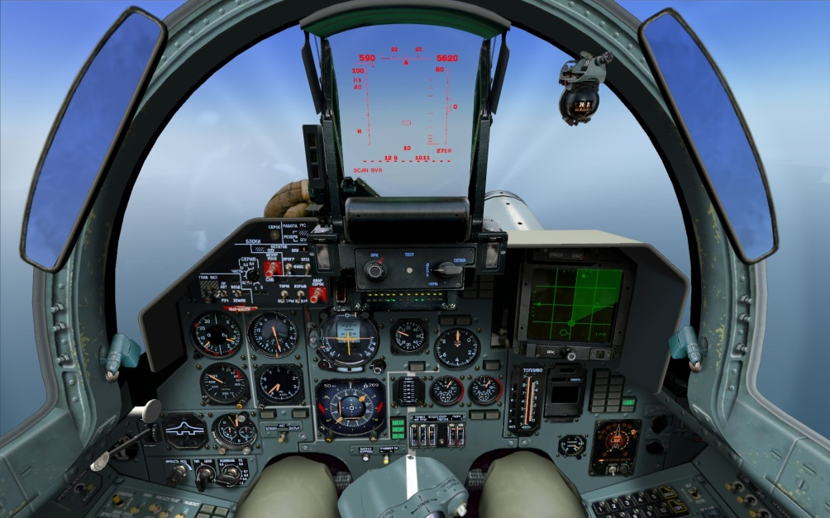

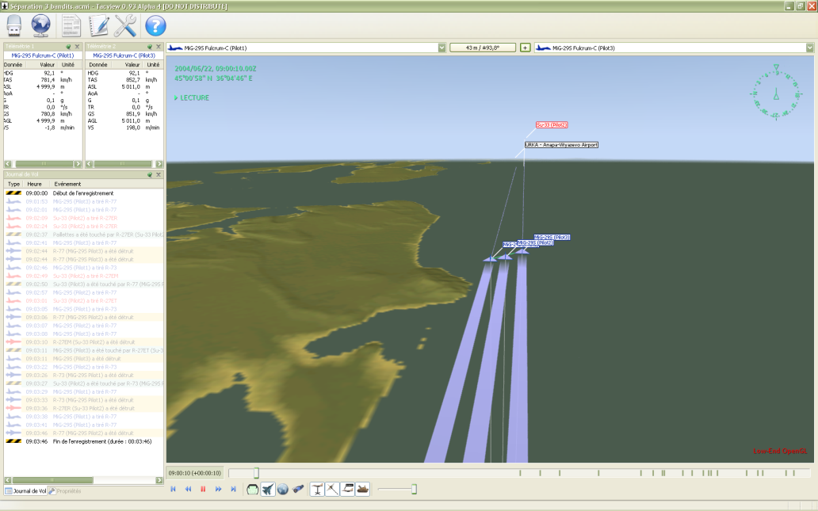

On voit ici les bandits regroupés avec les traces ECM difficiles à distinguées.

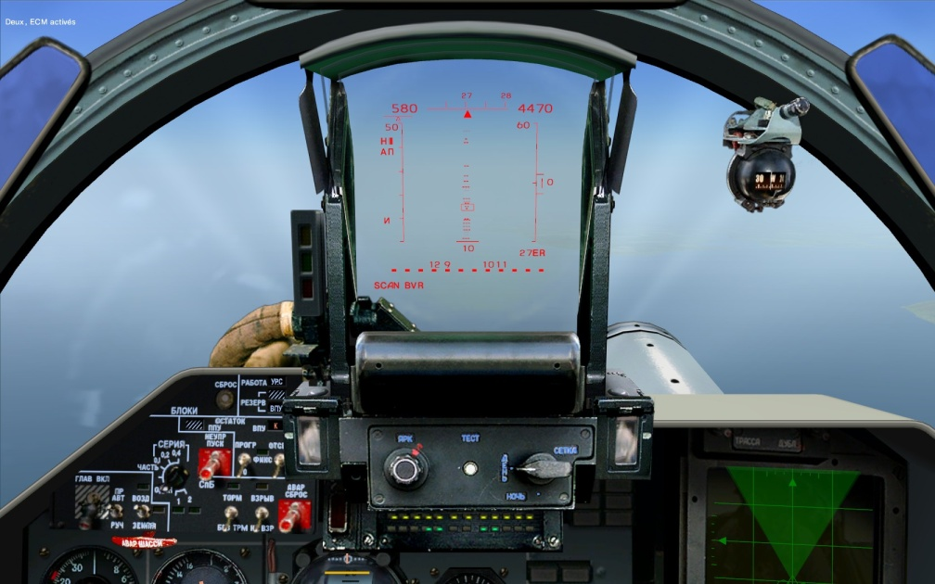

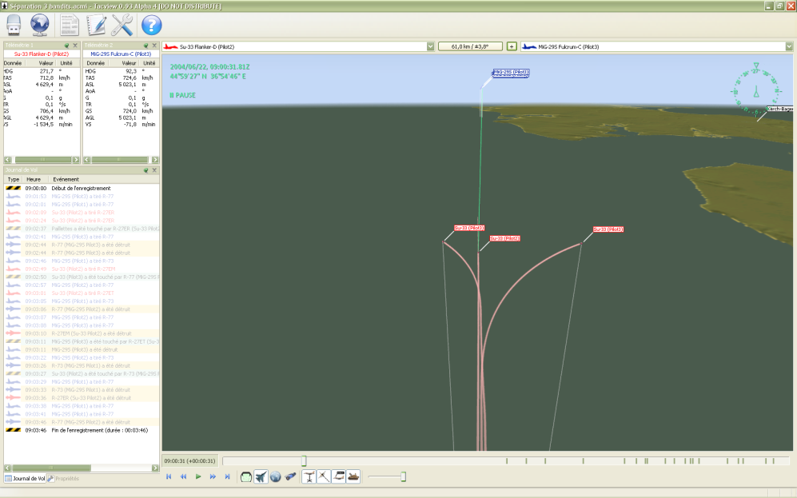
Demande par le leader de la technique de crank. Les deux ailiers se séparent du leader d’un angle d’environ 40° permettant de mettre en butée radar les traces ECM.
On peut constater, que très rapidement, les bandits se séparent aussi afin de suivre une cible.
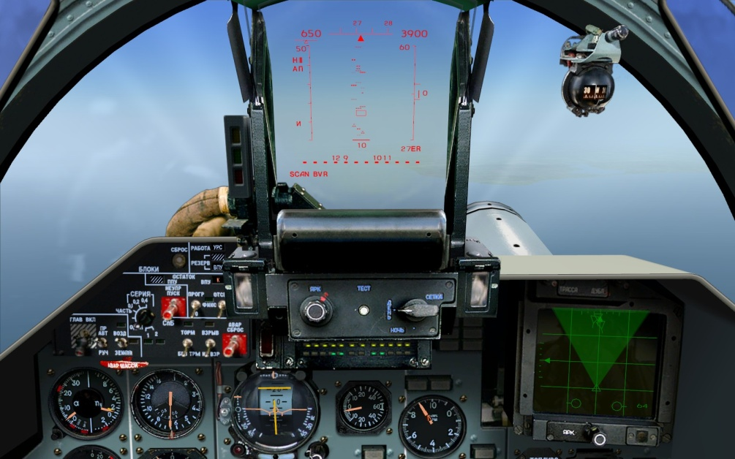

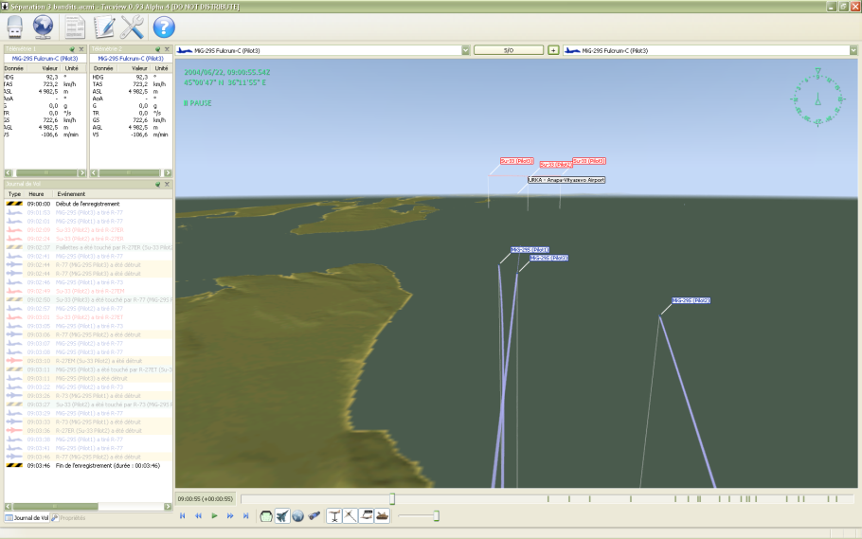
La séparation se faisant plus importante, on peut à cet instant sélectionner son bandit avec plus de facilité et le leader peut désigner à ses ailiers quelle cible suivre.
Il est tout de même évident que l’ailier droit prendra le bandit le plus à droite et vice versa pour l’ailier gauche.
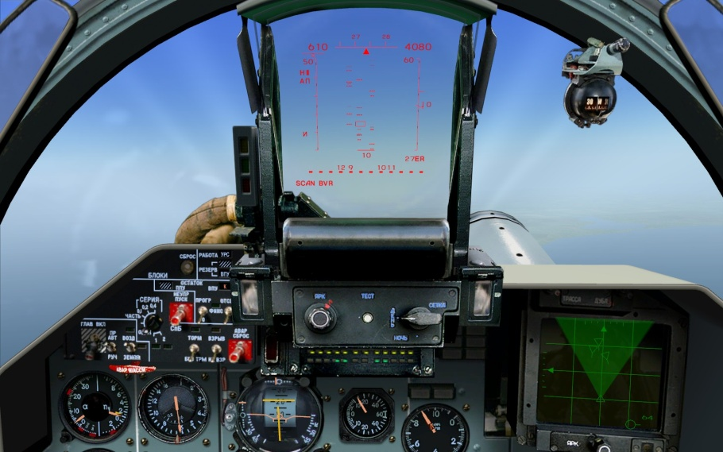

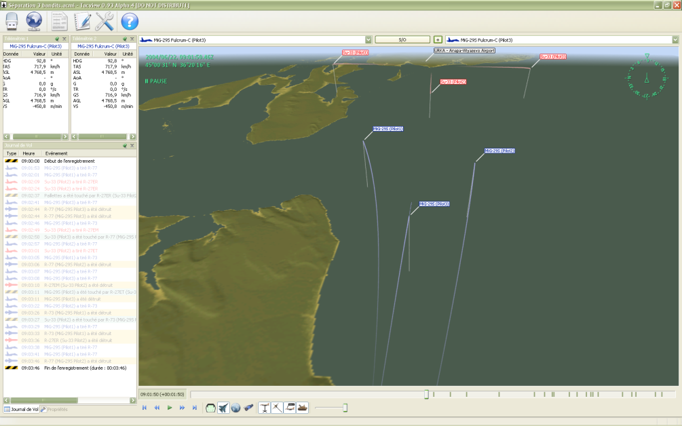
La séparation étant parfaite maintenant, chacun a un bandit à gérer, nous donnant plus de chance de réussite dans le traitement des hostiles.
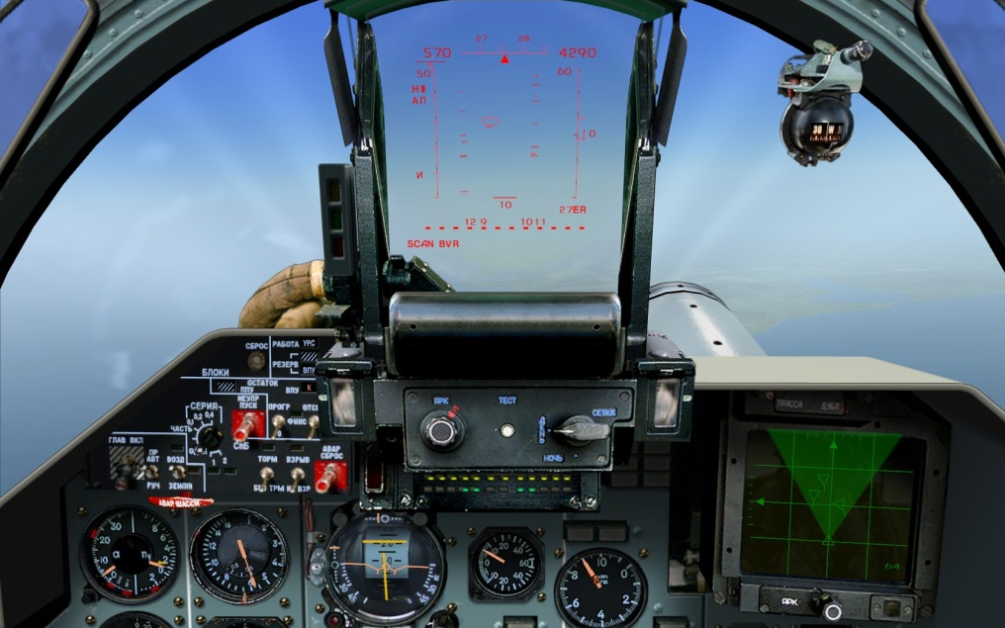

La gestion de son bandit devient maintenant une priorité pour le pilote qui n’aura de cesse que lorsqu’il annoncera un splash one. A ce moment là, il pourra revenir sur son leader afin de suivre les événements, et peut-être réengager un bandit si un de ses coéquipiers se trouvent en difficulté. Ceci étant valable pour tout pilote ayant réussi son engagement.

